**El impacto de la realidad virtual en el ciclo de desarrollo de emprendimientos: mejora de prototipos y aceleración de la innovación**

**The impact of virtual reality on the development cycle of entrepreneurship: improving prototypes and accelerating innovation**

Jorge Luis Veloz Zambrano(1)

Erika Gabriela Navas Benavides(2)

Jean Carlos Palma Escobar(3)

Ader Frederich Suarez Mera(4)

(1) Universidad Técnica de Manabí, Portoviejo, Manabí, Ecuador. jorge.veloz@utm.edu.ec

ORCID: https://orcid.org/0000-0002-9001-4478

(2) Universidad Técnica de Manabí, Portoviejo, Manabí, Ecuador. erika.navas@utm.edu.ec

ORCID: https://orcid.org/0009-0009-3493-5350

(3) Universidad Técnica de Manabí, Portoviejo, Manabí, Ecuador. jean.palma@utm.edu.ec

ORCID: https://orcid.org/0009-0002-7064-2212

(4) Universidad Técnica de Manabí, Portoviejo, Manabí, Ecuador. ader.suarez@utm.edu.ec

ORCID: https://orcid.org/0009-0009-4685-4355

Contacto: [jorge.veloz@utm.edu.ec](mailto:jorge.veloz@utm.edu.ec)

Artículo recibido: 6/agosto/2024. Aprobado: 30/noviembre/2024

**Resumen:**

Esta investigación tuvo el objetivo de conocer cómo esta tecnología puede contribuir a optimizar la creación de prototipos reduciendo tiempos y costos de desarrollo, para poder facilitar la colaboración remota en entornos empresariales promoviendo así avances significativos en el proceso de innovación. A través de una revisión sistemática de la literatura, se obtuvieron resultados que muestran una aceleración significativa en los procesos de innovación de emprendimientos, mejorando su crecimiento. La metodología combinó datos cuantitativos y cualitativos para analizar el impacto de la realidad virtual, destacando su potencial transformador en el ámbito del emprendimiento. Las conclusiones subrayan la capacidad de la realidad virtual para revolucionar el desarrollo de productos en diversas industrias, promoviendo la eficiencia y la creatividad en los emprendimientos.

**Palabras claves:** Realidad Virtual, desarrollo, prototipo, emprendimiento.

**Abstract:**

This research aimed to find out how this technology can contribute to optimizing the creation of prototypes by reducing development times and costs, in order to facilitate remote collaboration in business environments, thus promoting significant advances in the innovation process. Through a systematic review of the literature, results were obtained that show a significant acceleration of startups' innovation processes and improve their growth. The methodology combined quantitative and qualitative data to analyze the impact of virtual reality and highlight its transformative potential in the field of entrepreneurship. The conclusions highlight the capacity of virtual reality to revolutionize product development in various industries and boost the efficiency and creativity of startups.

**Keywords:**  Virtual Reality, development, prototype, entrepreneuship.

**Introducción**

En la era contemporánea, la Realidad Virtual ha emergido como una herramienta transformadora en la generación de ideas disruptivas y en la aceleración de la innovación en diversos sectores, incluyendo el desarrollo de emprendimientos. A nivel global, su capacidad para crear entornos inmersivos y simulaciones precisas ha revolucionado la forma en que los emprendedores diseñan, prueban y refinan productos o servicios. Esto no solo reduce los costos asociados con el desarrollo de prototipos físicos, sino que también acorta los ciclos de iteración, permitiendo ajustes basados en la mejora inmediata (Xi et al., 2022), (Qiu et al., 2020).

En Ecuador, el impacto de la Realidad Virtual comienza a ser explorado en el ámbito educativo e industrial, pero aún enfrenta barreras relacionadas con los costos de implementación y la falta de formación técnica. Esto limita su adopción por parte de empresas emergentes que podrían beneficiarse enormemente de sus ventajas en el desarrollo de prototipos y la aceleración de la innovación (Ying et al., 2019).

El problema central es que las pequeñas empresas no están aprovechando plenamente el potencial de la Realidad Virtual para optimizar el diseño y la validación de prototipos, lo que las pone en desventaja competitiva. Además, se enfrenta el reto de entender cómo esta tecnología puede mejorar los procesos tradicionales de desarrollo y fomentar un ambiente de mayor creatividad e innovación (Liu et al., 2022).

Esta problemática en torno al uso de la Realidad Virtual en el ámbito empresarial condujo a la interrogante: ¿Cómo impacta la Realidad Virtual en el ciclo de desarrollo de emprendimientos, específicamente en la mejora de prototipos y la aceleración de la innovación? A partir de esta interrogante, surge como objetivo general de la investigación conocer cómo esta tecnología puede contribuir a optimizar la creación de prototipos reduciendo tiempos y costos de desarrollo, para poder facilitar la colaboración remota en entornos empresariales promoviendo así avances significativos en el proceso de innovación.

**Materiales y Métodos**

Este estudio se realizó siguiendo las directrices del protocolo PRISMA (Preferred Reporting Items for Systematic Reviews and Meta-Analyses), para asegurar una metodología rigurosa y transparente en la realización de la revisión sistemática.

Se realizaron búsquedas en SCOPUS con las palabras clave 'realidad virtual', 'emprendimiento', y 'prototipo', enfocándose en artículos originales y publicaciones en conferencias de los últimos cinco años en inglés o español. Se incluyeron estudios que abordaban el uso de la realidad virtual en contextos de emprendimiento, excluyendo aquellos que no trataban tecnologías relacionadas o su impacto en el crecimiento o emprendimiento.

Inicialmente, se identificaron 96 artículos, de los cuales, tras un primer filtro de relevancia y cumplimiento de los criterios de inclusión, se seleccionaron 67 estudios para un análisis detallado. Finalmente, cada artículo fue validado para garantizar que proporcionara la información más pertinente y clara, resultando en una selección final de 25 artículos.

La extracción de datos se realizó de manera sistemática, recopilando los metadatos necesarios de cada artículo, incluyendo fecha de publicación, metodología utilizada, resultados y conclusiones relevantes. Los datos cuantitativos fueron analizados para determinar patrones y tendencias en la implementación de Realidad Virtual en pequeñas empresas, mientras que los datos cualitativos se procesaron para identificar desafíos y beneficios específicos relacionados con la fase de prototipado y la aceleración de la innovación en los emprendimientos.

Se emplearon diversas herramientas de software para el análisis y gestión de los datos, tales como Mendeley para la organización de referencias bibliográficas, y VOSviewer para la visualización de redes de términos clave y su evolución a lo largo del tiempo. Este último permitió la creación de mapas bibliométricos que ilustraron las tendencias más relevantes en el uso de la Realidad Virtual en los últimos años.

El proceso de revisión comenzó en enero de 2024 y se extendió hasta junio de 2024. Durante este periodo, se evaluaron los artículos seleccionados a través de una metodología de muestreo intencional, enfocada en estudios con alto impacto en el ámbito del emprendimiento tecnológico. Se priorizó la inclusión de artículos que aportaran datos empíricos sobre la reducción de tiempos y costos de desarrollo mediante la aplicación de la Realidad Virtual en el diseño y validación de prototipos.

**Análisis de Resultados**

Es fundamental comprender los resultados derivados de la extracción de datos de los diversos artículos, por esto se presentan gráficos que muestran desde los términos más frecuentes hasta la evolución de estudios por año y su crecimiento. Esto nos brinda una validación más clara y detallada del estudio.

*Visualización Superpuesta*

En la figura 1 se observa la evolución de los términos más relevantes en los últimos años, representados gráficamente con una escala de colores que va desde un azul oscuro en el año 2020 hasta un amarillo intenso en el 2023, pasando por diferentes tonos de verde oscuro y verde claro. La mayor concentración de términos se dio en el año 2022. Entre los términos destacados se encuentran "Innovation", "Technology" y "Virtual Reality".

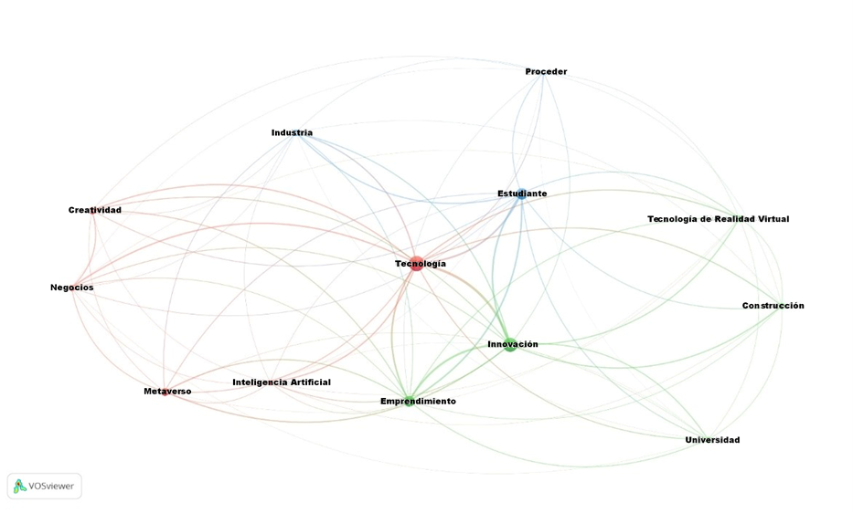

Fig 1. Visualización Superpuesta obtenida de VOSviewer

En la figura 2 se muestra el análisis de la producción científica por país en donde se revela que China lidera con un número significativo de documentos (23), seguida por India y Estados Unidos, con contribuciones moderadas. Países como México, Portugal y Reino Unido también muestran una producción notable, aunque menor en comparación con los líderes. Otros países como Australia, Alemania, Italia y la Federación Rusa presentan una menor pero relevante participación.

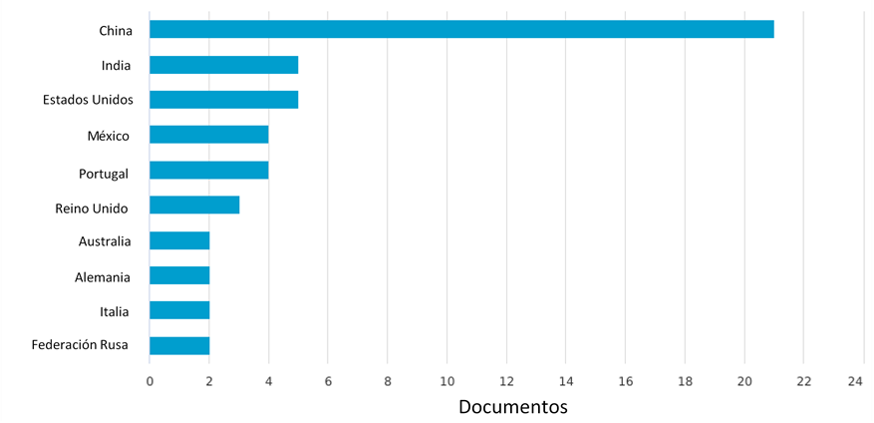

Fig 2. Documentos por región obtenido de Elsevier

La distribución de los documentos por tipo indica que los artículos de conferencias constituyen el 38.7% de la producción total, seguidos por los artículos de revistas con un 22.7%. Las revisiones de conferencias representan el 20%, mientras que los capítulos de libros y los libros completos constituyen el 10.7% y el 6.7% respectivamente. Las revisiones tienen la menor representación con un 1.3%.

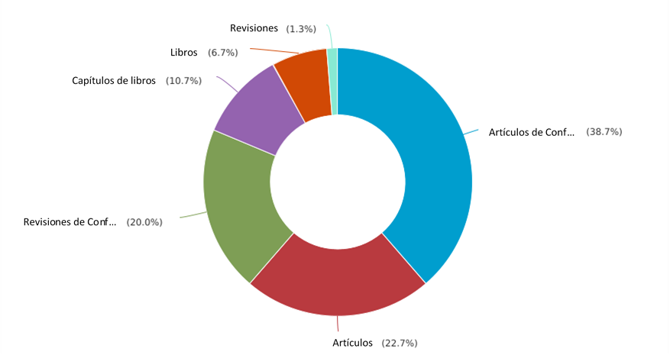

Fig 3. Documentos por tipo obtenido de Elsevier

En cuanto a la distribución por área temática, la ciencia computacional lidera con el 31.2% de los documentos, seguida por ingeniería con un 13.5%. Las áreas de administración de negocios y ciencias sociales tienen una representación significativa con un 12.1% cada una. Otras áreas relevantes incluyen matemáticas (6.4%), ciencias de la decisión (5.7%), economía (5.0%), y ciencias ambientales (3.5%).

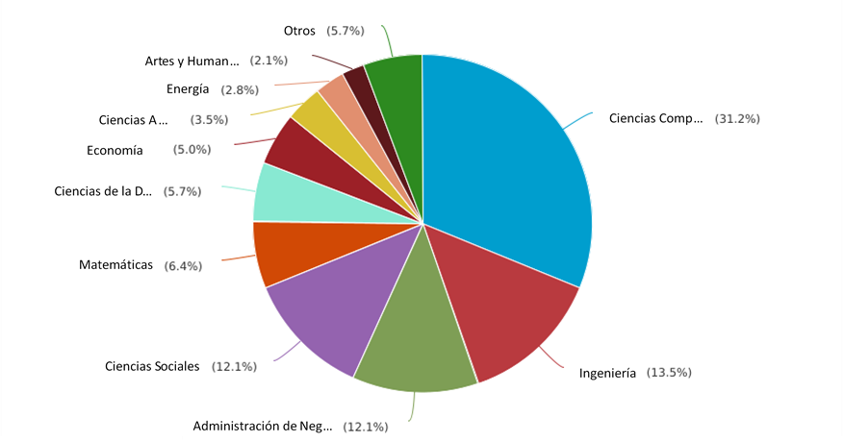

Fig 4. Documentos por área de estudio obtenido de Elsevier

En la figura 5 se muestra el análisis temporal en donde se aprecia un incremento constante en la producción de documentos desde 2019, alcanzando un pico en 2022 con 18 documentos. Sin embargo, se observa una disminución en 2023, con una estabilización en 2024.

En el estudio del impacto de la realidad virtual en el ciclo de desarrollo de los emprendimientos, diversos autores han investigado el papel de esta tecnología en la transformación de procesos clave.

Este es un factor crucial para el presente estudio, ya que proporciona una comprensión más clara sobre el papel de estas tecnologías y sus posibles aplicaciones. En este contexto, autores como Bayona-Oré et al. (2022) destacan que en el sector salud, la realidad virtual ha facilitado la creación de prototipos y el desarrollo de tecnologías innovadoras, mejorando así la eficiencia y rapidez en la toma de decisiones dentro de los emprendimientos relacionados al área farmacéutica y médica. En el contexto de emprendimientos sociales, Ramírez-Montoya y González Padrón (2021) subrayan que el uso de tecnologías emergentes como la realidad virtual fomenta la innovación al permitir la interacción en entornos simulados, lo que reduce barreras geográficas y mejora la colaboración.

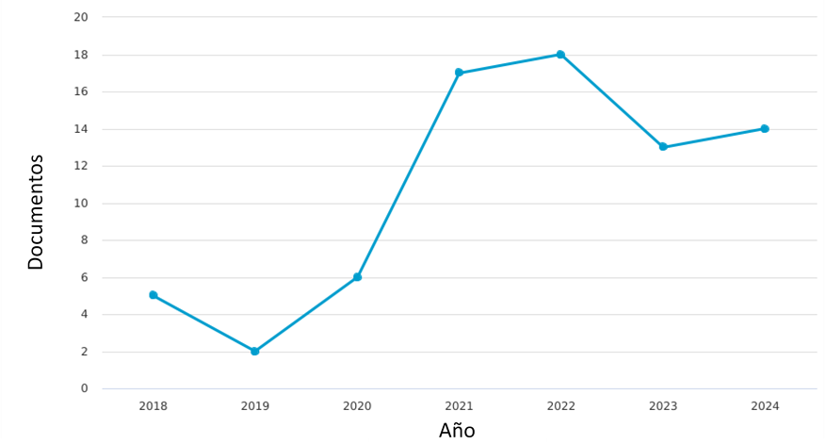

Fig 5. Documentos por año obtenido de Elsevier

Por otro lado, Dongul y Artantas (2022) abordan la conciencia organizacional sobre la realidad virtual y su papel en la innovación y el emprendimiento, destacando cómo su adopción temprana en organizaciones puede acelerar los ciclos de desarrollo. En línea con esto, M. Li y Li (2022) demuestran cómo los laboratorios educativos de realidad virtual facilitan la formación de emprendedores, permitiéndoles experimentar en entornos controlados y simular escenarios empresariales reales.

El uso de la realidad virtual para actividades inmersivas de emprendimiento también ha sido destacado por Rueda y Maisch (2023), donde se señalan que las plataformas virtuales permiten a los emprendedores explorar oportunidades de negocio en entornos simulados, optimizando así la fase de validación de ideas. De manera similar, Akbar y Mbonye (2024) argumentan que la realidad virtual en el metaverso está remodelando las pedagogías y los emprendimientos, brindando nuevas formas de interacción y aprendizaje en entornos virtuales. Manda (2024) complementa esta idea al discutir los bloques de construcción y los desafíos de integrar la realidad virtual con Web 3.0, un área emergente en la que el emprendimiento puede beneficiarse enormemente al aprovechar la inmersión digital.

El trabajo en equipo dentro de los emprendimientos es otro factor crucial, lo que resalta la importancia de incluir modelos prácticos de aprendizaje colaborativo profesional, especialmente para el éxito y crecimiento de una empresa. Ala et al. (2022) enfatizan las posibilidades de colaboración entre instructores y tecnologías de inteligencia artificial en entornos de realidad virtual, destacando cómo la formación de emprendedores puede ser más eficaz mediante simulaciones y modelos de aprendizaje inmersivos. X. Wang y Li (2022) refuerzan esta perspectiva al señalar que las plataformas de emprendimiento basadas en realidad virtual permiten a los emprendedores interactuar en entornos realistas, mejorando su capacidad para anticipar desafíos en el mundo real.

El costo asociado a la creación de prototipos y varios aspectos del desarrollo de un emprendimiento puede ser considerablemente elevado. En este contexto, el uso de herramientas clave, como la realidad virtual, ofrece soluciones eficaces para reducir estos costos y optimizar el proceso. Sun et al. (2023) examinan cómo la práctica de ingeniería se beneficia del uso compartido de entornos virtuales, donde los emprendedores pueden experimentar con nuevas ideas sin los costos asociados a la infraestructura física. Dong y Tu (2021) también destacan el impacto positivo de la realidad virtual en la disposición de los estudiantes universitarios hacia el emprendimiento, al ofrecer un entorno seguro para la prueba y error en las primeras fases de sus proyectos.

En términos de diseño del entorno, W. Li et al. (2022) exploran cómo la realidad virtual y la inteligencia artificial pueden mejorar la enseñanza del emprendimiento al crear entornos inmersivos y adaptativos que se ajustan a las necesidades del usuario. De igual manera, Ying et al. (2019) destacan la construcción de cursos basados en proyectos de innovación con realidad virtual, lo que permite a los emprendedores aprender habilidades esenciales en un entorno dinámico y en constante evolución.

La realidad virtual ha demostrado ser una herramienta poderosa en el ámbito del emprendimiento, facilitando la creación de prototipos, mejorando la eficiencia en el ciclo de desarrollo y acelerando la innovación. A través de la revisión sistemática de la literatura, se han identificado varias áreas clave donde la realidad virtual ha tenido un impacto significativo, ac continuación se muestra las más relevantes:

***Prototipado y Desarrollo de Productos:*** La realidad virtual permite a los emprendedores diseñar, probar y refinar sus productos en un entorno virtual antes de realizar prototipos físicos. Esta capacidad de iteración rápida y a bajo costo es crucial para la mejora continua y la optimización de productos y servicios. Estudios como el de Qiu et al. (2020), han mostrado cómo las aplicaciones de realidad virtual utilizando Unity 3D y HTC Vive, para exposiciones de arte pueden mejorar las habilidades profesionales de los estudiantes y aumentar su interacción con la sociedad.

***Colaboración y Educación:*** Las tecnologías de realidad mixta, que combinan realidad virtual y realidad aumentada, están transformando la colaboración y la promoción educativa. Instituciones como el Instituto Tecnológico de Zitácuaro han implementado realidad aumentada para mejorar la colaboración educativa y la visualización de proyectos, permitiendo a los estudiantes y docentes trabajar juntos de manera más eficiente y creativa (Santana et al., 2023).

Asimismo, la construcción de cursos de realidad virtual en universidades ha fomentado la innovación y el emprendimiento, al implementar cooperaciones entre la academia y la industria. Estos cursos, estructurados en varias etapas, buscan mejorar la competitividad y calidad de los proyectos innovadores de los estudiantes (Velarde-Camaqui et al., 2024).

***Mejora del Entorno Educativo:*** La integración de la realidad virtual en la educación universitaria ha mostrado beneficios significativos en la mejora del aprendizaje y las habilidades técnicas de los estudiantes. La creación de entornos simulados para pruebas y experimentos permite a los estudiantes aprender de manera más práctica y segura, lo que fomenta una cultura de innovación constante (Ying et al., 2019).

En el ámbito educativo, se destaca la adopción inicial del metaverso en China y España, aunque aún enfrenta desafíos en términos de infraestructura y formación docente (K, han et al., 2021). Por otro lado, los espacios maker han fomentado la innovación en universidades mediante el uso de plataformas de realidad virtual para enseñar habilidades prácticas avanzadas como la robótica y los drones (Qiu et al., 2023).

***Innovación y Cultura Organizacional:*** La realidad virtual también ha sido utilizada para mejorar los entornos de trabajo y fortalecer la cultura organizacional. Estudios como el de Hu y Z, hang (2022), han demostrado que los entornos de trabajo optimizados mediante la realidad virtual pueden acelerar la implementación de innovaciones y mejorar significativamente el rendimiento organizacional.

La transición hacia una "educación de masas" en las universidades ha resaltado la necesidad de mejorar los servicios de innovación, donde las plataformas actuales presentan limitaciones (L. Wang, 2023). No obstante, la realidad virtual ha demostrado su capacidad para facilitar la interacción entre humanos y computadoras, permitiendo avances significativos en la educación empresarial (C. Li, 2021).

Otros casos resaltan como el de Ucrania, en donde la digitalización de procesos empresariales ha sido clave para la formación en la Industria 4.0, a pesar de los desafíos históricos relacionados con la producción en masa (Guo, 2018).

Finalmente destacar la respuesta a desafíos globales como paso durante la pandemia de COVID-19, donde la realidad virtual fue una herramienta crucial para mantener la continuidad de negocios y actividades educativas, demostrando su capacidad para adaptarse a desafíos globales y fomentar la innovación en tiempos de crisis (Fernandes, 2021).

**Conclusiones**

La realidad virtual ha emergido como una herramienta clave en el ciclo de desarrollo de emprendimientos. Su capacidad para facilitar la creación de prototipos inmersivos, la colaboración remota y la validación de productos en entornos simulados ha demostrado ser transformadora. Al permitir a los emprendedores diseñar, probar y ajustar productos sin la necesidad de costosos prototipos físicos, la realidad virtual optimiza los ciclos de desarrollo, reduciendo costos y acelerando el tiempo de entrada al mercado. Este enfoque no solo mejora la calidad del producto, sino que también agiliza los procesos de innovación, permitiendo iteraciones más rápidas y precisas.

Además, la adopción de la realidad virtual fomenta una cultura de innovación y colaboración, especialmente en equipos distribuidos geográficamente, fortaleciendo la cohesión organizacional. Su relevancia se hizo aún más evidente durante la pandemia de COVID-19, donde fue crucial para la continuidad de negocios, facilitando la interacción y el acceso a mercados virtuales. La literatura revisada subraya cómo esta tecnología no solo acelera el ciclo de desarrollo de los emprendimientos, sino que también fortalece la resiliencia y la capacidad de adaptación organizacional ante los cambios y desafíos globales.

**Referencias**

Akbar, K., & Mbonye, V. (2024). Metaverse in higher education: Reshaping pedagogies and entrepreneurial ventures. In *New Business Frontiers in the Metaverse* (pp. 100–117). IGI Global. <https://doi.org/10.4018/9798369324226.ch008>

Ala, M., Robin, M., Rasul, T., & Wegner, D. (2022). Understanding the possibilities and conditions for instructor-AI collaboration in entrepreneurship education. In *Technology and Entrepreneurship Education: Adopting Creative Digital Approaches to Learning and Teaching* (pp. 159–185). Springer International Publishing. <https://doi.org/10.1007/978-3-030-84292-5_7>

Bayona-Oré, S., Salazar, S. A., Jimenez, F., & Vasquez, J. (2022). Technology, Innovation and Entrepreneurship in Health Sector; [Tecnología, Innovación y Emprendimiento en el Sector Salud]. *RISTI - Revista Iberica de Sistemas e Tecnologias de Informacao*, *2022*(E47), 472 – 483. <https://www.scopus.com/inward/record.uri?eid=2-s2.0-85127568959&partnerID=40&md5=128bdca7620399d655771ad49d4b7f18>

Dong, P., & Tu, C.-C. (2021). Research on the Impact of University Innovation and Entrepreneurship Education on University Students’ Entrepreneurship Willingness Based on Virtual Reality Technology. *Mathematical Problems in Engineering*, *2021*. <https://doi.org/10.1155/2021/9730705>

Dongul, E. S., & Artantas, E. (2022). Entrepreneurship, Innovation and Virtual Reality Awareness in Organizations. *International Conference on Virtual Rehabilitation, ICVR*, *2022-May*, 180–186. <https://doi.org/10.1109/ICVR55215.2022.9847940>

Fernandes, S. (2021). Which way to cope with covid-19 challenges? Contributions of the iot for smart city projects. *Big Data and Cognitive Computing*, *5*(2). <https://doi.org/10.3390/bdcc5020026>

Guo, F. (2018). Development and application of college innovation and entrepreneurship cloud platform based on big data. *Proceedings - 2018 International Conference on Virtual Reality and Intelligent Systems, ICVRIS 2018*, 106–110. <https://doi.org/10.1109/ICVRIS.2018.00034>

Hu, J., & Zhang, X. (2022). Design Innovation and Entrepreneurship Organization Based on Psychological Cognitiveness of the Space Narrative. *Frontiers in Psychology*, *12*. <https://doi.org/10.3389/fpsyg.2021.733828>

Khan, M. Y. H., Anika, J. J., & Hassan, A. (2021). Technological Innovations Application in the Tourism Industry of Bangladesh. In *Technology Application in the Tourism and Hospitality Industry of Bangladesh* (pp. 97–109). Springer Nature. <https://doi.org/10.1007/978-981-16-2434-6_6>

Li, C. (2021). The composition of VR system and the construction of VR teaching model in innovation and entrepreneurship education. *Proceedings - 2021 2nd International Conference on Information Science and Education, ICISE-IE 2021*, 1504–1507. <https://doi.org/10.1109/ICISE-IE53922.2021.00335>

Li, M., & Li, Q. (2022). Universitas Potensi Utama’s curriculum reform for virtual reality education laboratory system. *ACM International Conference Proceeding Series*, 7–14. <https://doi.org/10.1145/3524383.3524411>

Li, W., Xue, Z., Li, J., & Wang, H. (2022). The interior environment design for entrepreneurship education under the virtual reality and artificial intelligence-based learning environment. *Frontiers in Psychology*, *13*. <https://doi.org/10.3389/fpsyg.2022.944060>

Liu, F., He, F., Gao, Z., & Luo, Y. (2022). On the Reform of Virtual Simulation Experiment Teaching Mode for Economics and Management Specialty: A Case Study. *ACM International Conference Proceeding Series*, 29–34. <https://doi.org/10.1145/3543321.3543326>

Manda, V. K. (2024). Building blocks, opportunities, and challenges of metaverse in web 3.0. In *Decentralizing the Online Experience With Web3 Technologies* (pp. 168–188). IGI Global. <https://doi.org/10.4018/979-8-3693-1532-3.ch008>

Qiu, Y., Isusi-Fagoaga, R., & García-Aracil, A. (2023). Perceptions and use of metaverse in higher education: A descriptive study in China and Spain. *Computers and Education: Artificial Intelligence*, *5*. <https://doi.org/10.1016/j.caeai.2023.100185>

Qiu, Y., Xiao, Y., & Jiang, T. (2020). An online college student art exhibition app based on virtual reality technology. *IOP Conference Series: Materials Science and Engineering*, *750*(1). <https://doi.org/10.1088/1757-899X/750/1/012132>

Ramírez-Montoya, M.-S., & González Padrón, J. G. (2021). Arquitectura de horizontes en emprendimiento social: innovación con tecnologías emergentes. *Texto Livre Linguagem e Tecnologia*, *15*, e25716. <https://doi.org/10.35699/1983-3652.2022.25716>

Rueda, A., & Maisch, B. (2023). Virtual 3D Entrepreneurship: An Exploration of Entrepreneurship Activities in Immersive Settings. In F. Moreira, F. Moreira, & S. Jayantilal (Eds.), *Proceedings of the European Conference on Innovation and Entrepreneurship, ECIE* (Vol. 2, pp. 1069–1073). Academic Conferences and Publishing International Limited. <https://www.scopus.com/inward/record.uri?eid=2-s2.0-85178324709&partnerID=40&md5=3c51e1701bd97bc12273069f552a8b09>

Santana, R. A., Rodríguez Maya, N. E., López Sandoval, E., & Garduño Jaimes, I. Z. (2023). Design and Implementation of Mix Reality at Technological Institute of Zitacuaro. In H. Cardona-Reyes, C. A. Lara-Alvarez, M. A. Ortiz-Esparza, & K. O. Villalba-Condori (Eds.), *CEUR Workshop Proceedings* (Vol. 3691, pp. 441–449). CEUR-WS. <https://www.scopus.com/inward/record.uri?eid=2-s2.0-85194735873&partnerID=40&md5=86cda90c909336e3bec201a616ad0ee3>

Sun, Z., Li, Z., Qian, Z., Qi, H., & Shi, C. (2023). Exploration and Research on the Open and Shared New Engineering Maker Practice Education. *Proceedings - Frontiers in Education Conference, FIE*. <https://doi.org/10.1109/FIE58773.2023.10343032>

Velarde-Camaqui, D., Sanabria-Z, J., Ramírez-Montoya, M. S., & Cebral-Loureda, M. (2024). Augmented Reality in Educational Innovation: A Literature Mapping Review. In D. B. Ibáñez, L. M. Castro, A. Espinosa, I. Puentes-Rivera, & P. C. López-López (Eds.), *Smart Innovation, Systems and Technologies* (Vol. 375, pp. 49–58). Springer Science and Business Media Deutschland GmbH. <https://doi.org/10.1007/978-981-99-7210-4_5>

Wang, L. (2023). Entrepreneurship Platform Under Virtual Reality Technology (VRT). In J. C. Hung, J. Chang, & Y. Pei (Eds.), *Lecture Notes in Electrical Engineering: Vol. 1044 LNEE* (pp. 246–253). Springer Science and Business Media Deutschland GmbH. <https://doi.org/10.1007/978-981-99-2092-1_31>

Wang, X., & Li, J. (2022). Construction of Virtual Simulation College Students Innovation and Entrepreneurship Platform Using Internet of Things Technology. *Mobile Information Systems*, *2022*. <https://doi.org/10.1155/2022/7931417>

Xi, E., Li, M., & Zhang, S. (2022). domestic Research Hot Spots and Frontier Analysis of Virtual Reality Technology in the Field of education. *International Journal of E-Collaboration*, *18*(3). <https://doi.org/10.4018/IJeC.307135>

Ying, J., Jie, Z., Ye, T., & Hong, C. (2019). VR course construction oriented by innovation project development. *14th International Conference on Computer Science and Education, ICCSE 2019*, 851–855. <https://doi.org/10.1109/ICCSE.2019.8845372>